http://labolycee.org ÉPREUVES COMMUNES DE CONTRÔLE CONTINU
CLASSE : Première E3C : ☐ E3C1 ☒ E3C2 ☐ E3C3
VOIE : ☒ Générale ENSEIGNEMENT : Enseignement scientifique
DURÉE DE L’ÉPREUVE : 1h

MASSE, TENSION, FRÉQUENCE
Les parties 1 et 2 peuvent être traitées indépendamment l’une de l’autre.
La partie 3 est une argumentation s’appuyant sur les parties 1 et 2.
Partie 1 : masse et fréquence

On dispose de trois marteaux${ M}_{1}$, $M_{2}$ et $M_{3}$ de masses respectives $m_{1}=0,24 \text{kg}$,
$m_{2}=0,48 \text{kg}$ et $m_{3}=1,44 \text{kg}$.
L’expérience consiste à les laisser tomber sur une enclume. Un logiciel d’acquisition enregistre le signal sonore émis.
On désigne respectivement par $f_{1}$, $f_{2}$ et $f_{3}$ les fréquences fondamentales des sons émis par les marteaux ${ M}_{1}$, $M_{2}$ et $M_{3}$ lors de l’expérience.

Document 1 : Spectre des fréquences des sons émis lors de la chute des marteaux.
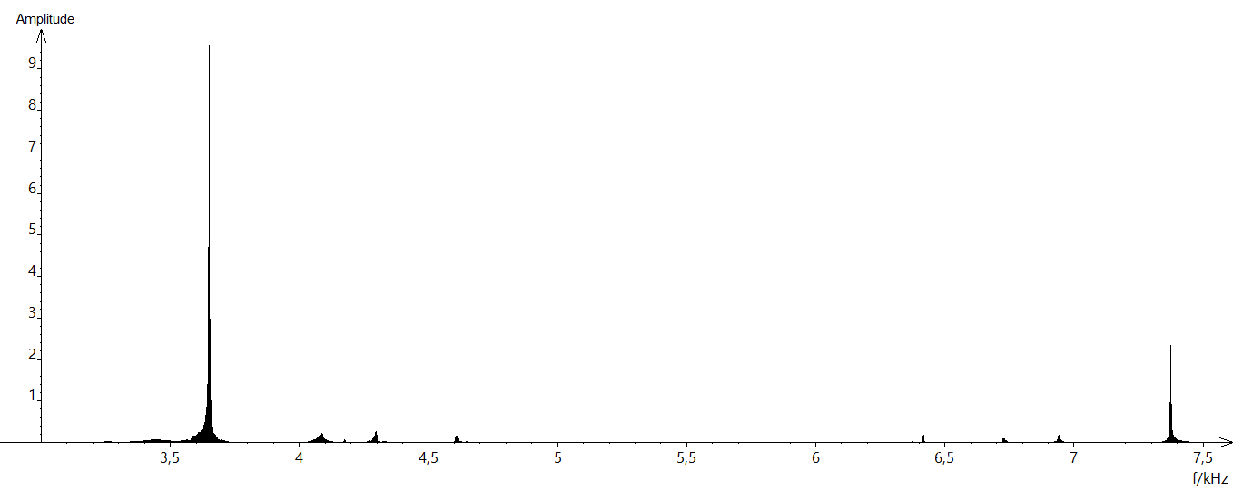
Spectre du son obtenu avec le marteau 1
Voir la suite du document 1 page suivante
Spectre du son obtenu avec le marteau 2
Spectre du son obtenu avec le marteau 3

1- Lire sur le document 1 les fréquences fondamentales $f_{1}$, $f_{2}$, et $f_{3}$ des sons émis lors de l’expérience et noter leurs valeurs sur la copie.

2- Comparer ces fréquences. La masse du marteau influe-t-elle sur la fréquence fondamentale du son émis ?

Partie 2 : tension et fréquence
Dans cette partie, on tend une corde de longueur quelconque à l'aide d'une masse variable m
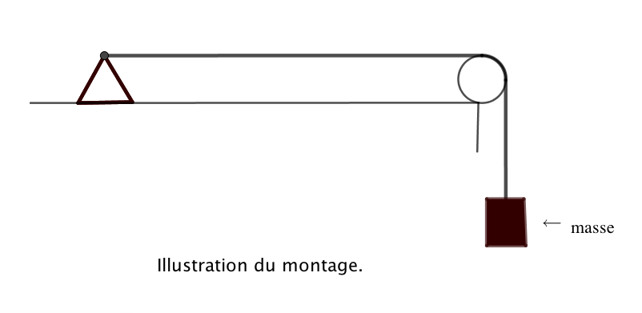
On a relevé dans le tableau ci-dessous les fréquences fondamentales obtenues en pinçant la corde :

Masse (en kg) | 0 | 8,070 | 9,990 | 11,110
Fréquence (en Hz) | 0 | 202 | 224 | 237

3- Peut-on affirmer que la fréquence fondamentale du son est proportionnelle à la masse utilisée pour tendre la corde ? Justifier par la méthode de votre choix.

4- On propose de modéliser la manière dont la fréquence fondamentale varie en fonction de la masse à l'aide d'une fonction définie sur l'ensemble des réels positifs. On considère les trois fonctions suivantes :
$$g : m ⟼ \frac{9}{4} m^{2} h : m ⟼ 71\sqrt{m} et j : m ⟼ 25m$$Les trois fonctions $g, h \text{et} j$sont représentées graphiquement dans le document 2 ci-après.
4-1- Pour chaque fonction $g, h \text{et} j$, retrouver la courbe qui la représente.
4-2- Quelle fonction modélise le mieux le problème ? Justifier.

Document 2 :
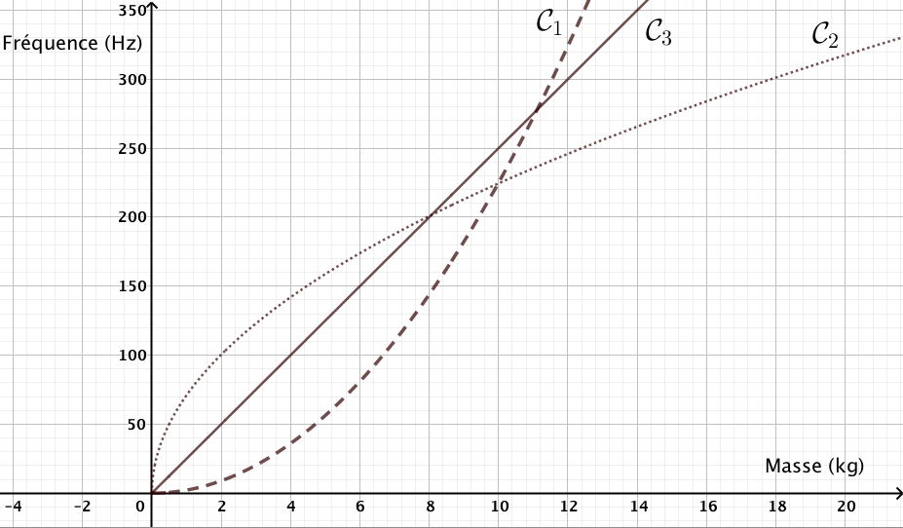

Partie 3 : analyse de document
Voici un extrait du Commentaire au songe de Scipion écrit par Macrobe aux alentours de
400 après JC.
« [...] la diversité des sons, indépendante des hommes, correspondait aux marteaux. Alors il mit tout son soin à en évaluer le poids, et après avoir noté la différence de poids qui caractérisait chacun il fit fabriquer des marteaux de poids différents, en plus ou en moins ; les sons produits par leurs coups ne ressemblaient en rien à ceux d’avant et ne s’accordaient plus aussi bien. Il constata alors que l’harmonie sonore était réglée par les poids, et après avoir relevé les nombres qui définissaient la diversité bien accordée de ces poids, il passa des marteaux à l’examen des instruments à cordes : il tendit des boyaux de mouton ou des nerfs de bœuf en y attachant des poids aussi variés que ceux qu’il avait découverts à propos des marteaux, et il en résulta bien le genre d’accord que lui avait fait espérer son observation antérieure, à laquelle il ne s’était pas livré pour rien. »
Commentaire au songe de Scipion, II, 1, 9-13

5- En quelques lignes, émettre une critique scientifique des affirmations contenues dans le Commentaire au songe de Scipion. On pourra s’appuyer sur les résultats obtenus dans les parties 1 et 2.

